AJAX [<참조>](https://www.w3schools.com/js/js_ajax_http_response.asp)

-웹에서 비동기 통신 하는 것

-동기 : 순차적 / 비동기 : 여러가지 동시에

-장점: 여러가지 작업을 동시에 수행할 수 있다.

-url을 통해 데이터 요청 >> 서버가 필요한 데이터만 넘김 >> 스크립트로 html 화!

-EX)

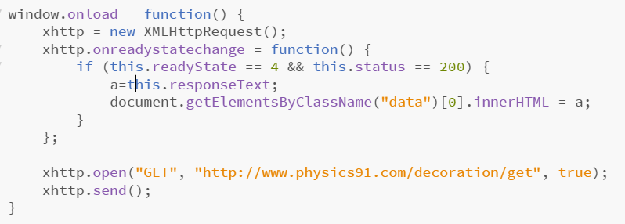

New XMLHttpRequest(); >> http 요청, new는 객체 생성 키워드!

Onreadystatechange >> readystate == 4 / this.status == 200, 즉 서버 통신 진행

xhttp.open("GET", "<http://www.physics91.com/decoration/get>", true); >>통신 정보 설정

1 >> Get, post, put, delete

2 >> URL

3 >> 얘가 비동기 통신. True 값일 때 비동기 통신